2022年长春市初中毕业真题卷
历史
一、选择题（每小照1分，共25分，每小题只有一个正确选项）
1. 下图彩陶颇具特色，同一考古遗址中还发现了粟的遗存。它们可用于研究（ ）
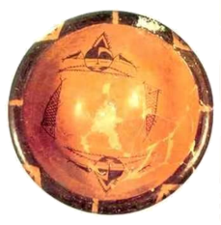
A. 元谋人 B. 北京人 C. 河姆渡人 D. 半坡人
2. 孔子提倡“为政以德”，主张统治者应（ ）
A. 爱惜民力，体察民意 B. “兼爱”“非攻”
C. “无为而治”顺应自然 D. 以法治国
3. 《华阳国志·蜀志》记载“水旱从人，不知饥馑、时无荒年，天下谓之‘天府’也。”这一景况得益于（ ）
A. 大禹治水 B. 都江堰的修建
C. 灵渠的开凿 D. 大运河的开通
4. 以下成就属于“医圣”张仲景的是（ ）
A. 创编“五禽戏” B. 提出“治未病”理论
C. 发明“麻沸散” D. 编写《本草纲耳》
5. “禁胡服、断北语、改姓氏……”北魏孝文帝改革的这些措施（ ）
A. 促进了民族交融 B. 削弱了北魏实力
C. 沿袭了鲜卑习俗 D. 实现了南北统一
6. “文官担任中央和地方的要职，甚至主持军务；武将带兵打仗要按照朝延预授的‘阵图’行军布阵。”这些现象是哪一政策的体现（ ）
A. 休养生息 B. 重文轻武
C. 文化专制 D. 闭关锁国
7. 西藏在元代正式纳入中国版图，当时中央政府对其行使管辖的机构是（ ）
A. 市舶司 B. 中书省
C. 宣政院 D. 澎湖巡检司
8. 这一发明传到欧洲，为大航海时代的到来提供了条件。它是（ ）
A. 造纸术 B. 活字印刷术
C. 指南针 D. 火药
9. 明朝某部著作附有120多幅工艺流程图，形象地记录了纺织、冶铸等生产过程，在当时世界科技史上具有很高的价值，它是（ ）
A. 《齐民要术》 B. 《资治通鉴》
C. 《农政全书》 D. 《天工开物》
10. “（军机大臣）只供传述缮撰，而不能稍有赞画于其间也。”这反映出军机处（ ）
A. 提高了决策的科学性 B. 避免了个人专断.
C 缓和了社会主要矛盾 D. 强化了君主专制
11. 1919年6月28日的“巴黎和约”签字现场，人们惊奇地发现中国代表团的席位空无一人。这是近代以来中国第一次对列强说“不”。材料体现得的是哪一抗争的成果。（ ）
A. 五四运动 B. 北伐战争
C. 南昌起义 D. 抗日战争
12. “约3亿无地少地的农民，分到了约7亿亩土地和大量的农具、牲畜和房屋等；每年需向地主缴纳的3000多万吨粮食的地租也被免除。”这体现的是土地改革的（ ）
A. 背景 B. 过程 C. 结果 D. 评价
13. 使我国开始改变工业落后的面貌，向社会主义工业化迈进的事件是（ ）
A. 抗美援朝战争 B. 西藏和平解放
C. “一五”计划的完成 D. 公私合营
14. “严寒冻裂金属、风暴卷走帐篷、泥泞陷住车轮……却征服不了石油工人的革命意志。”他们中的典型代表是（ ）
A. 雷锋 B. 王进喜 C. 焦裕禄 D. 邓稼先
15. 系统阐述了社会主义初级阶段理论的会议是（ ）
A. 中共十二大 B. 中共十三大 C. 中共十四大 D. 中共十五大
16. “九二共识”核心是（ ）
A. 一个中国原则 B. 两种制度设想 C. 政治谈判形式 D. 经贸往来渠道
17. 下图所示趋势出现的根本原因是（ ）
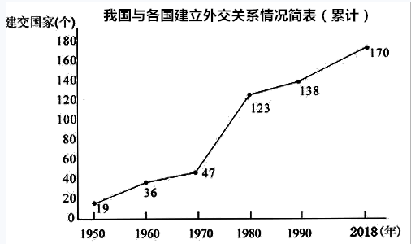
A. 国际局势渐趋平稳 B. 社会主义阵营的壮大
C. 中国综合国力的增强 D. 美国战略部署的需求
18. 1970年，我国成功发射了第一颗人造地球卫星是（ ）
A. 东方红一号 B. 神舟一号 C. 神舟五号 D. 神舟七号
19. 它涉及诉讼程序、所有权和债务权等内容，使量刑定罪有了文字依据，罗马法制
建设的第一步，它是（ ）
A. 《十二铜表法》 B. 《新法典》
C. 《大宪章》 D. 《拿破仑法典》
20. 右侧示意图的主题应是（ ）
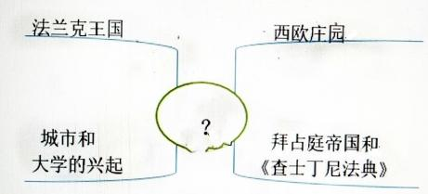
A. 古代亚非文明 B. 古代欧洲文明
C. 封建时代的欧洲 D. 走向近代
21. “英国强化对殖民地的管理，导致殖民地与之发生武装对抗，最终冲垮了英国在北美的‘半壁江山’。”材料描述的是（ ）
A. 英国资产阶级革命 B. 美国独立战争
C. 法国大革命 D. 美国内战
22. 威尔逊总统说:“金融领导地位将属于我们，工业首要地位将属于我们，贸易优势将
属于我们，世界上其他国家期待我们给予领导和指引。”这体现出美国的根本意图是（ ）
A. 垄断金融 B. 发展工业 C. 维护和平 D. 争霸世界。
23. 世界反法西斯同盟正式形成的标志是签署（ ）
A. 《联合国家宣言》 B. 《九国公约》 C. 《北大西洋公约》 D. 《华沙条约》
24. 世界殖民体系的崩溃是20世纪伟大变化之一，标志所有非洲国家都摆脱了殖民主义枷锁的事件是（ ）
A. 利比亚独立 B. 埃及独立
C. 阿尔及利亚独立 D. 纳米比亚独立
25. “自工业革命以来，世界已经升温1.1℃，气候变化带来了超级风暴和全球热浪。如果超过2℃，地球将遭遇巨大改变。”针对这些问题，正确的做法是（ ）
A. 加快人口增长速度 B. 大量开采现有自然资源
C. 加强网络安全建设 D. 加快推进生态保护修复
二、非选择题（2小题，共35分）
26. 阅读材料，回答问题。
材料一 卡尔﹒马克思1818年5月5日出生于德国古城特里尔。当时整个徳国还处于封建专制制度统治之下，而特里尔市所在的菜茵地区却在法国资产阶级革命的影响下，出现了较为繁荣的资本主义工商业，并由此产生了反对封建专制的民主力量和进步思想。
（1）依据材料一指出马克思出生的时代背景。
材料二 1843年，马克思研究了法国、英国和德国的历史著作以及早期资产阶级著作家和法国启蒙思想家的政治理论著作，他还对资本主义制度和法国工人运动进行实地考察，并对资产阶级政治经济学和各种社会主义学说进行深入研究。1844年，马克思提出消灭私有制的主张。
（2）依据材料二写出马克思的主张，并归纳他的研究方法。
材料三 19世纪50年代，马克思和恩格斯义正辞严地谴责西方列强侵占中国领土、掠夺中国资源、残害中国人民的侵路行径，高度评价中国人民反抗侵略的斗争。他们还预言中华民族必将在伟大的革命变革中崛起，成为开启整个东方世界新纪元的曙光。
（3）阅读材料三，举出当时正在进行的列强侵略战争和中国人民的反侵略斗争。 材料中划线处预言是否成真？结合史实进行论证。
材料四 马克思还十分关注俄国的发展道路，同俄国的革命家和学者保持着密切的通信联系，探讨农奴制政革后俄国的发展方问。
（4）阅读材料四，结合20世纪初俄国的两场革命，对其“发展方向”加以说明。
材料五 马克思部分活动：
时间 | 活动
1848年 | 与恩格斯共同发表《共产党宣言》
1864年 | 参加国际工人协会成立大会，并被选入协会的领导机构
19世纪60-70年代 | 指导欧洲各国的工人运动，揭露资产阶级政府的凶残面目和反动本质
1871年5月 | 撰写著作总结巴黎公社的战斗历程和革命经验，发展了马克思主义
（5）依据材料五指出马克思主义诞生的标志，并分析这一理论与工人运动的关系。
材料六 填写《自白》是马克思全家喜爱的活动，它反映了他们的信念、品格和情怀。
马克思的《自白》（部分）
①您的特点…………目标始终如一
②您喜欢做的事……啃书本
③您喜爱的诗人……但丁、莎士比亚、歌德
④您喜爱的优点……纯朴
——以上材料均摘编自《马克思画传》（中共中央马克思恩格斯列宁斯大林著作编译局）
（6）马克思《自白》中最打动你的是哪一条（写出序号即可），为什么？
27. 阅读材料，完成下列要求。
材料一 汉唐在史学、文学、艺术等领域都取得了光辉灿烂的成就……先进的中国文化有力地辐射到了周边国家，并逐渐成为这些国家的主流文化。
材料二 近代中西文化的接触、碰撞、融会，就其内容、层面和过程来看，大体上先是物质接触，进而制度借鉴，最后是精神交往。西学的传入以及中国人对西学内涵的了解，经历了“学造器物、仿行制度到提倡思想解放”的由表及里，由浅入深，推陈出新的过程。中国逐步由传统社会向近代社会转型。
——据裔昭印主编《世界文化史》等
（1）依据材料一举出三个领域的代表人物各一位。结合唐朝时期的相关史实，对材料中划线部分加以说明。
（2）概括材料二的观点，并结合史实进行论述。（要求：观点明确，史论结合，表述清晰，150字左右）
（3）比较两则材料，谈谈你对中外文化交流的认识。

